南 京 市 教 育 局
文件
南京市职称（职业资格）工作领导小组办公室

宁教人〔2019〕9号

关于做好2019年度南京市中小学、幼儿园

教师高级职称评审工作的通知

各区人力资源和社会保障局、教育局，江北新区党群工作部、社会事业局，各直属学校（单位）、有关学校（单位）：
根据省、市职称工作部门及省教育厅有关文件精神，结合我市教育系统实际，现就2019年全市中小学、幼儿园教师高级（正、副高）职称评审工作通知如下。
一、申报对象
全市中小学、特殊教育学校、工读学校、幼儿园和教师发展中心、教研室、教科所、少年宫、电化教育馆中专门从事中小学或幼儿园教育教学与研究工作，并已获得相应教师资格的在职在岗教师。
二、评审条件
按照《江苏省中小学教师专业技术资格条件》（苏职称〔2013〕4号）、《江苏省幼儿园教师专业技术资格条件》（苏职称〔2013〕5号）（以下简称《资格条件》）、《全省乡村教师职称评审政策若干意见的通知》（苏人社发〔2016〕202号）和《省教育厅 省人力资源和社会保障厅关于做好2019年度全省中小学和中职校教师职称评审工作的通知》（苏教师〔2019〕8号）相关要求，组织开展中小学、幼儿园教师高级职称申报评审和推荐工作。
三、评审程序
1.个人申报。符合《资格条件》的教师提出书面申请，按规定提交申报材料。申报材料在学校（单位）网站或公共场所进行公开展示，时间不少于5个工作日。
2.学校（单位）推荐。所在学校（单位）要依据岗位设置的要求，按岗推荐，无岗不得推荐。按照公开述职、成果展示、民主测评、组织推荐等程序开展推荐工作。公开述职和教师测评相结合进行，参加人数不少于学校或单位教师总数的70%。学生测评人数不少于两个班的学生。教科研训等人员面向指导服务对象开展测评，人数不少于30人，测评时申报人员和直系亲属回避。推荐结果及《专业技术资格申报人员情况简表》在学校（单位）网站或公共场所进行公示后报送相应教育主管部门，公示时间不少于5个工作日。
3.主管部门审查。市、区教育局和人社局对申报人员进行资格审查和材料核实。市教育局于评委会评审前将副高级教师职称审核通过人员名单在市教育局官网公示不少于5个工作日。
4.评委会评审、推荐。中小学、幼儿园副高级教师职称由省、市职称办委托市教育局组织评审，评委会评审结束后对评审通过人员在市教育局官网进行网上公示（时间为5个工作日）。中小学、幼儿园正高级教师职称由市教育局报经市职称办同意，成立市正高级教师推荐委员会，依据《资格条件》，通过审阅申报材料、集中教学测评、专家评议等方式，在省下达的推荐名额内择优推荐，推荐人选及《专业技术资格评审申报表》在市教育局官网上公示5个工作日后报省教育厅。
5.发文公布。省、市职称工作部门对副高级教师职称评审结果审核后，正式发文公布并印发资格证书。
四、副高级教师职称申报方式及要求
1.申报我市中小学、幼儿园副高级教师职称评审，采用递交纸质材料和网上申报相结合的方式。申报人员需在9月10日前登陆南京市人力资源和社会保障局公共服务平台系统（https://m.mynj.cn:11097），完成网上申报。通过网上审核的申报人员，可登录职称信息系统自助打印《专业技术资格申报表》，并按要求盖章签字后，与其他纸质申报材料一并递交各区教育局。
2.教育教学实绩是评聘教师职务的主要依据。申报副高级职称的教师，不仅要提供评审条件中有关教育和教学工作所要求的材料，还需提供近两年所教学科1个完整学年的教案，供评委会对申报者的教育教学情况进行考察，学校中层以上管理人员还要提供近两年中1个完整学年的听课笔记。
3.根据规定，申报中小学、幼儿园副高级职称均应参加专业面试（答辩），具体时间另行通知。
4.对于申报人员提交的论文论著等材料，将委托“中国知网文献检测系统”进行学术相似性检测，检测结果将作为职称评审的重要参考依据。
5.区属学校（单位）申报人员材料报送区教育局；民办中小学、幼儿园及委托评审单位申报人员材料按属地化的原则，报送学校所在区教育局；直属学校（单位）申报人员材料报送市教育局。各区应在9月25日前，将申报中小学、幼儿园副高级教师专业技术资格人员材料连同人员名册（附件4）送市教育局人事处（地点：长江路272号207室）。直属学校（单位）在9月18日前将推荐评审人员材料报市教育局人事处（地点同上）。
五、正高级教师职称申报方式及要求
1.今年省下达给我市的推荐名额共27名。我市分配给各区教育局和市教育局直属学校（单位）的市推荐人选共54名（其中乡村教师推荐人数不得少于10%，在乡村中小学任教满30年的，可不受指标限制），具体名额见附件6。在乡村学校评上正高职称的，5年之内不得交流到非乡村学校。各区、直属学校（单位）在推荐过程中应注意学段、学科分布，并向一线优秀教师、乡村教师倾斜，推荐的人员中担任中小学（不含幼儿园）和教研机构行政领导职务（包括副职）的原则上不超过1名，达到同学科教师规定教学工作量的副校长可按教师身份申报。按照属地管理原则，高校附属中小学、幼儿园统一报所在区教育局。
2.中小学正高级职称全面推行网上填报，依据“江苏人才信息港”中的职称申报评审管理服务平台（网址：http://222.190.110.123:5501/zc），申报人员在线填报相关申报信息。信息填报成功后，通过系统自助打印《专业技术资格评审申报表》，并按要求盖章签字后，与其他纸质申报材料（材料要求见附件7）一并递交各区教育局。
3.坚守师德评价第一标准。正高级教师申报人员，各区教育局、直属学校（单位）要在全面考察的基础上，对其师德师风情况作出书面说明（具体要求见附件9）。
4.重点考核教育教学能力。申报正高级职称的，市教育局将统一组织申报人员进行现场教学测评，现场测评结果结合平时教学情况分为优秀、良好等，测评结果为优秀的不超过省下达推荐人数的60%，教学能力测试要作为推荐的重要内容。从2020年起，要将教师结对帮扶若干学习困难学生、促进其转化提升的情况，作为教师教学能力的重要内容。
5.突出教科研成果贡献度考核。加大教育教学成果在评审中的权重，着重考察教育教学研究、论文、课题等教科研成果对学校教学的指导作用和转化情况，以及在教学成果奖等奖项中的获得情况。对申报人员提交的课题，着重考察课题研究成果在自身的教学实践中或教育教学中的应用推广情况及价值。市教育局将委托专业机构对上报的论文代表作进行查重处理。
6.注重示范引领作用。推荐人选能发挥“传帮带”的作用，任现职以来，担任过青年教师和师范实习生指导教师、名师工作室及培育站领衔人、师范教育课程兼职教师、教育硕士生指导教师、省级培训授课教师（含名师空中课堂）等，并在其中发挥积极的专业示范作用。做到教师职称晋升后工作数量不减少、工作水平有提升，教师职称越高越当率先垂范。
7.各区、各校要加强对材料的审核，确保申报表和材料填写完整、准确真实、逐一审核，根据中小学正高级教师申报材料要求（见附件7），于9月10日前报送材料。因材料不齐全等问题，影响职称评审的，由申报人及所在单位自行负责。对材料缺漏情况较严重的区、学校，核减下一年度正高级教师指标。各区、学校一律不得超报、迟报，逾期未报送材料的区、直属学校（单位）视为放弃本年度职称申报资格。申报名册、评审表和相关电子版材料均发送至指定邮箱（njjyrsc@163.com）。
六、其他工作要求
1.申报评审职称，取消所学专业、教师资格证学科和所教学科等一致的要求，但教师资格证任教学段不低于职称申报学段（幼儿园教师须取得幼儿园教师资格证）；取消中小学教师获得规定学历后重新计算职称任职年限（资历）要求。
2.对申报职称特别是申报高级职称的教师，在同等情况下，优先考虑长期担任班主任工作和近五年课时量多的教师。对担任班主任工作业绩突出的，在申报职称时予以倾斜。班主任工作的业绩成果作为职称评审的重要参考。对研训员申报高级教师，在中小学从事教育教学工作且在研训岗位对学科教学改革与建设或教师培养工作业绩突出的，累计年限可放宽到5年。
3.从事残疾儿童康复训练的教师，要提交一学年康复训练方案及训练记录。从事巡回指导等工作的教师，要提交开展教育咨询、送教上门、指导随班就读等工作一学年的材料。其他方面的要求可按中小学教师专业技术资格的评审条件执行，但应向特教教师适当倾斜，在公开课、评优课层次、论文要求方面适当放宽要求。
4.申报人员的资历（任职年限）截止时间为2018年12月31日，业绩成果、论文、学历（学位）证等，截止时间为2019年8月31日。
5.专业技术人员援藏、援疆期间，申报专业技术资格，可免除同期继续教育要求。同期参加本市副高级专业技术资格评审的可免于面试。属于中小学系列的，可对跨校交流任教不作要求。
6.根据《关于进一步推进义务教育学校教师和校长流动的指导意见》（宁教规范〔2013〕3号）的要求和市职称办的规定，义务教育学校教师申报高级教师及以上专业技术资格时，须有2年以上在薄弱学校或非热点学校交流任教经历（距退休年龄5年以内的教师以及乡村教师除外），并按附件1的样式提供相关证明。
7.专业技术人员从事拟转评系列（专业）相关工作1年以上，方可申请同级转评，同级转评条件及程序与正常申报评审要求一致。专业技术人员转评后，需具备本系列（专业）职称资格1年以上，方可申请高一级职称，截止时间为申报前一年年底，原专业技术工作年限连续计算。高校、高职校、中职校、中小学（幼儿园）、党校、技校等系列之间均需要同级转评。
8.中小学、幼儿园一级教师、二级教师职称初定和评审由各区组织，具体工作安排及要求以各区有关通知为准。一级教师、二级教师职称初定，按照《关于做好我市初、中级职称初定工作的通知》（宁职称办〔2018〕26号）有关规定执行，专业、教师资格证不符或转评的人员需参加相应系列一级教师、二级教师评审，二级教师职称由一级教师职称评委会代为评审。
9.各区、各校要严格监管，强化公开，按照规定程序组织推荐工作，完善职称评审公开、公示制度，确保政策公开、标准公开、程序公开、结果公开，并积极化解申报中的相关问题。建立教师诚信机制，对伪造谎报学历、资历、教学工作量、科研成果、获奖证书等弄虚作假行为，实行“一票否决”，同时记入个人职称申报诚信档案库，记录期限为5年，已通过评审取得专业技术职务任职资格的予以撤销，已聘任专业技术职务的予以解聘，并视情节追究其他相关人员责任。

附件：
1.义务教育学校教师交流证明，乡村学校教师证明
2.南京市中小学、幼儿园副高级教师职称评审“地区代码”、“学科代码”一览表
3.南京市中小学、幼儿园副高级教师评审材料报送要求
4.南京市2019年XX区（学校）副高级教师专业技术资格报审人员名册
5.南京市中小学、幼儿园副高级教师专业技术资格评审2019年专业面试（答辩）工作办法
6.2019年全市中小学正高级教师推荐名额分配表
7.江苏省中小学正高级教师评审材料报送要求
8.江苏省教师系列正高级职称申报人员名册
9.江苏省教师系列正高级职称申报人员师德师风情况说明
10.江苏省中小学正高级教师专业技术资格申报人员情况简表

南京市教育局 南京市职称（职业资格）
工作领导小组办公室

2019年8月26日
附件1
义务教育学校教师交流证明
姓名 |  | 性别 |  | 工作单位（盖章）
出生年月 |  | 最高学历 |  | 参加工作时间
任教学段 |  | 任教学科 |  | 非本校工作年限
工作经历：

本人签名： 单位负责人签名：
区教育局（盖章）

2019年 月 日

乡村学校教师证明
姓名 |  | 性别 |  | 工作单位（盖章）
出生年月 |  | 最高学历 |  | 参加工作时间
任教学段 |  | 任教学科 |  | 乡村学校工作年限
工作经历：
备注：请注明工作经历中的每所学校是否乡村学校。
本人签名： 单位负责人签名：
区教育局（盖章）

2019年 月 日

附件2

南京市中小学副高级教师职称评审
“地区代码”、“学科代码”一览表

地 区 | 代 码 |  | 学 科 | 代 码
直属单位 | 00 |  | 中学语文 | A
直属单位 | 00 |  | 小学语文 | XA
玄 武 区 | 01 |  | 中学数学 | B
玄 武 区 | 01 |  | 小学数学 | XB
秦 淮 区 | 02 |  | 中学外语 | C
秦 淮 区 | 02 |  | 小学外语 | XC
建 邺 区 | 03 |  | 政治 | D
建 邺 区 | 03 |  | 品德 | XD
鼓 楼 区 | 04 |  | 历史 | E
浦 口 区 | 05 |  | 地理 | F
江北新区 | 06 |  | 中学音乐 | G
江北新区 | 06 |  | 小学音乐 | XG
栖 霞 区 | 07 |  | 中学体育 | H
栖 霞 区 | 07 |  | 小学体育 | XH
雨花台区 | 08 |  | 中学美术 | I
雨花台区 | 08 |  | 小学美术 | XI
江 宁 区 | 09 |  | 生物 | J
六 合 区 | 10 |  | 物理 | K
溧 水 区 | 11 |  | 化学 | L
高 淳 区 | 12 |  | 中学信息技术 | M
高 淳 区 | 12 |  | 小学信息技术 | XM
委托评审 | 13 |  | 劳动技术  通用技术 | N
 |  |  | 心理健康教育 | O
 |  |  | 科学 | P
 |  |  | 综合实践活动 | Q

附件3
南京市中小学、幼儿园副高级教师评审材料报送要求
一、第一分册，不装订
1.申报人员申报时将职称申报系统网上信息（须含完整个人“基本信息”和“申报信息”，且“申报信息”中要有已选择的“材料报送地”或“推荐评委会”）截图打印，报送申报纸质材料时同期提交;
2.初审通过人员到申报系统平台在线打印《专业技术资格评审申报表》一式三份（A3纸双面打印，对折后，骑马订方式装订，加盖单位人事或职称部门公章）；
3.高级申报人员，《申报高级教师专业技术资格人员情况简介表》一式五份（A3纸正反打印加盖公章）；
4.学校教师、学生民主测评情况（教研员指导服务对象），学校公示；
5.乡村教师证明或义务教育学校交流证明；
6.破格申请表。
二、第二分册，本册材料均为复印件，须装订，每份材料须由所在单位、区教育局审核无误后，注明“与原件无异”，并加盖公章。材料复核人要在卷宗封面上签字并加盖公章。
1.学历学位证书；
2.教师资格证书，定期注册范围内人员须有定期注册页；
3.现专业技术资格证书；
4.现专业技术资格评审表；
5.聘书；
6.年度考核情况，任期考核表，年度考核证书/表，限五份；
7.业务考核档案（近两学年）；
8.任现职以来培训、进修等继续教育情况，继续教育证书(须有验证页)及相关培训证书；
9.参加学术团体及在团体中任职情况，任职证书或文件，限五份；
10.社会兼职情况，兼职证书或文件，限五份；
11.表彰情况，表彰证书，限十份；
12.任现职以来教学主要业绩成果，证书及教案，限十份；
13.任现职以来承担班主任、幼儿园班组长及其他教育管理工作情况，佐证材料（如聘书、表彰证书、工作计划安排、总结等），限十份；
14.任现职以来组织课外活动和实践活动情况，佐证材料（如聘书、表彰证书、工作计划安排、总结等），限五份；
15.任现职以来指导青年教师情况，佐证材料（如指导协议、指导成果、过程性材料等，限三人，每人证书不超过五份。
三、第三分册
任现职以来教科研主要业绩成果，论文著作或课题。论文限五份。获奖论文要求提供获奖证书原件及文章；发表论文要求提供杂志原件，杂志不得拆页。发表论文须同时提供国家新闻出版广电总局和知网等查询证明（见附件7）。承担课题和教科研获奖情况，限一项，每一个课题应含三种材料：1.立项报告，或课题下达文件；2.研究成果：研究报告、发表的论文等；3.结题报告，或课题获奖证书。
四、不装订成册材料
教师近两年所教学科1个完整学年的教案，学校中层以上管理人员近两年中1个完整学年的听课笔记。教案和听课笔记不在系统中上传。
五、电子材料要求，系统中上传电子材料均应为PDF格式，用原件进行扫描，论文应另附WORD文字版（内容不得是图片格式）。除基本材料和论文外，每项一个PDF。电子材料应与纸质材料完全一致。

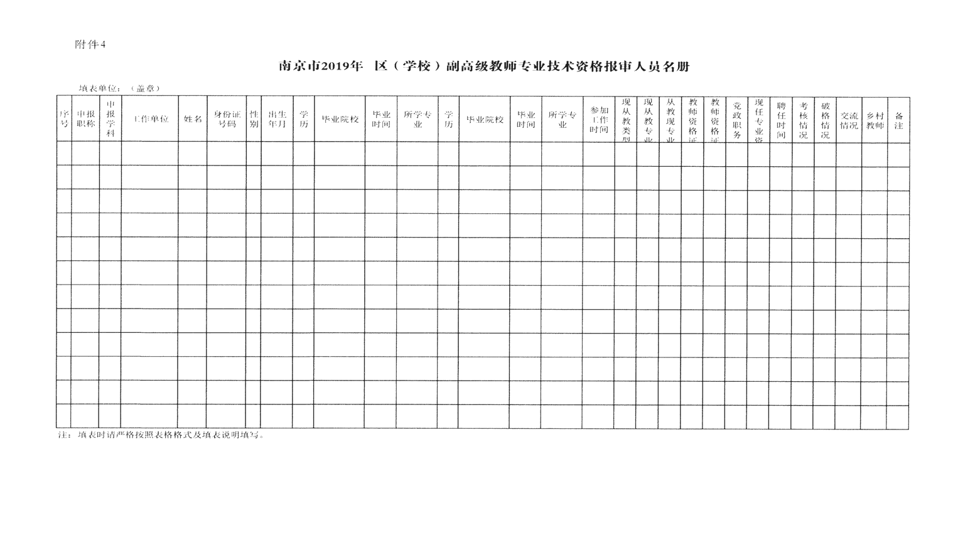
附件5

南京市中小学、幼儿园副高级教师专业技术资格评审
2019年专业面试（答辩）工作办法

一、面试（答辩）的对象
申报中小学、幼儿园高级教师专业技术资格的人员。
二、面试（答辩）的形式
1．一般性答辩。根据不同学科，分别采用说课或试讲、案例分析、回答问题、技能测试等方式。（抽题后给不少于15分钟的准备时间）。
2．针对性答辩。评委针对申报者提供的论文和业绩材料提出若干问题进行质疑和考察。
三、面试（答辩）的内容
1．一般性答辩：
回答问题应围绕学科教学大纲（课程标准）和教学基本要求。申报者在事先制好的试题中随机抽取。
说课或试讲使用现行中小学、幼儿园教材，由评委指定篇目或章节、段落。
案例分析围绕学科教学，由各学科评审组提供案例，从申报者针对案例提出问题、分析产生问题的原因以及解决问题的方法等方面进行考核。
技能测试围绕教学基本功，由各学科评审组根据学科特点对申报者进行考核。
2．针对性答辩：
回答评委给定的问题，对论文和业绩材料作出说明或阐发论述（英语教师要求用英语叙述部分或全部的内容）。
回答评委提出的其他有关问题。
四、面试(答辩)的评分等级和标准
评分等级为合格、不合格。
评分标准（略）。
五、面试(答辩)结果的使用
面试不合格者不能晋升职务。
附件6
2019年全市中小学正高级教师推荐名额分配表

区 (学校) | 名额 | 区 (学校) | 名额
玄武区 | 4 | 秦淮区 | 3
建邺区 | 2 | 鼓楼区 | 6
栖霞区 | 3 | 雨花台区 | 2
江宁区 | 4 | 浦口区 | 2
六合区 | 3 | 江北新区 | 3
溧水区 | 3 | 高淳区 | 3
市教育局直属学校（单位） |  |  | 16

注：栖霞区、江宁区、浦口区、六合区、溧水区、高淳区至少推荐1名乡村教师。

附件7
江苏省中小学正高级教师评审材料报送要求
一、各区教育局报送的材料及要求
《江苏省中小学正高级教师申报人员名册》，请用EXCEL表格制作，一式2份，加盖教育主管部门和职称主管部门公章。同时发送电子版文件至指定邮箱（njjyrsc@163.com）。江苏省教师系列高级职称申报人员师德师风情况说明，正文和附件均需盖公章。
二、申报人员报送的材料及要求
省教育厅不统一印制申报材料袋，建议使用一般性的牛皮纸材料袋。申报人员材料分为四类：
第一类：评审表格，不需装订。
1．《江苏省中小学正高级教师专业技术资格评审表》，A4，一式3份。《评审表》中凡申报者本人填写的栏目，须经学校有关部门逐页审核，并由审核人签字、盖章。
2．《江苏省中小学正高级教师专业技术资格申报人员情况简表》，两页左右并排A3打印，一式8份。《简表》填写的是申报人员最主要的业绩成果，学校应严格审核。
第二类：各类佐证材料，按目录要求装订成册。
佐证材料中所有复印件，均须经学校或市、县（市、区）教育或职称主管部门，对照原件逐一审核，审核人要签名，并加盖公章，确保材料的真实性。
第三类：论文论著代表作，按目录装订成册。
任现职以来公开发表的论文、论著和经国家教材委员会审定使用的教材，教师限5篇（部），教科研训人员限8篇（部），均需提供原件。核心期刊以北京大学《中文核心期刊要目总览》为准，并将期刊编号填入《评审表》和《论文论著代表作目录》。申报人同时提供国家新闻出版广电总局和知网等查询证明（见下图）。
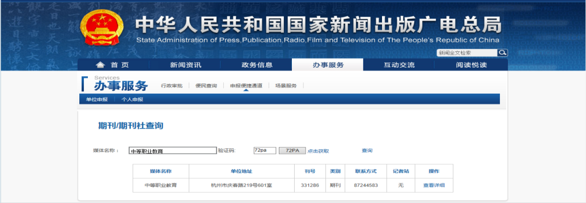

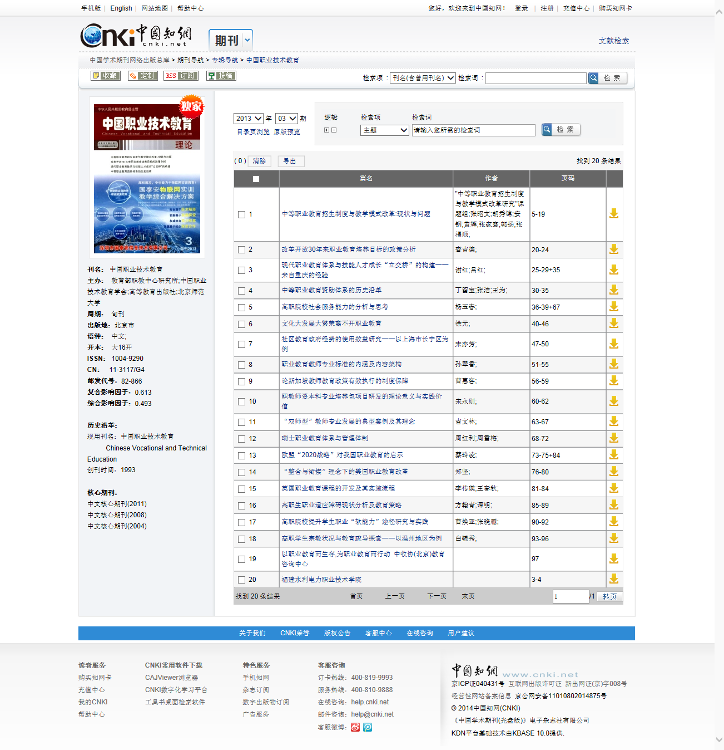
期刊信息

该文目录信息

第四类：承担课题和教科研获奖情况，任现职以来完成的课题，限2项。按目录装订成册。每一个课题应含三种材料：1．立项报告，或课题下达文件；2．研究成果：研究报告、发表的论文等；3．结题报告，或课题获奖证书。
三、申报人员送审材料袋格式要求
1．送审材料袋封面（A4大小，粘贴于送审材料袋封面）
地区： 学段：

江苏省中小学教师专业技术资格
送审材料袋

学校名称：_________________
姓 名：_________________
评审学科：_________________

学校审核人：
市、县审核人：
年 月 日
2．第二类佐证材料目录（A4大小，粘贴于第二类佐证材料封面）
目录
材料种类 | 材料名称 | 份数 | 页码 | 备注
申报资格 | 教师资格证书 |  |  | 复印件
申报资格 | 最高学历、学位证书 |  |  | 复印件
申报资格 | 现职称证书 |  |  | 复印件
综合性表彰 | 省辖市级及以上优秀教师等综合性表彰奖励证书 |  |  | 限5份，复印件
教学工作 | 县（市、区）级及以上公开教学（学科讲座）等材料 |  |  | 原则上是近5年的，限15次，原件
教学工作 | 省辖市级及以上教学竞赛和骨干教师称号证书 |  |  | 限8份，复印件
专业示范 | 指导青年教师材料（或在师范院校师范类专业兼职授课、导师材料） |  |  | 签定的协议书、青年教师获奖证书。限3人，复印件
专业示范 | 学术团体任职 |  |  | 限5项，复印件
3．第三类论文论著材料目录（A4大小，粘贴于第三类材料封面）
论文论著教材名称 | 本人承担  部分 | 发表、出版时间 | 期刊名称  或出版社 | 核心期刊编号
例：《中小学教师有效教学行为调查研究》 | 独立 | 2014．4 | 教育研究 | 696
注：1．核心期刊编号详见《北大中文核心期刊要目总览》；
2．教师限提供5篇（部），教科研训人员限提供8篇（部），原件。
4．第四类课题及教科研获奖材料（A4大小，粘贴于第四类材料封面）
课题名称 | 立项部门、时间 | 本人排名 | 结题、获奖时间 | 备注
例：江苏省中小学教师发展现状与对策研究 | 江苏省教育科学规划办公室2012．10 | 2/7 | 2013．10
注：限填主持或作为主要成员参与的省级及以上教科研或规划课题，以及省级二等奖以上教科研获奖。原件。

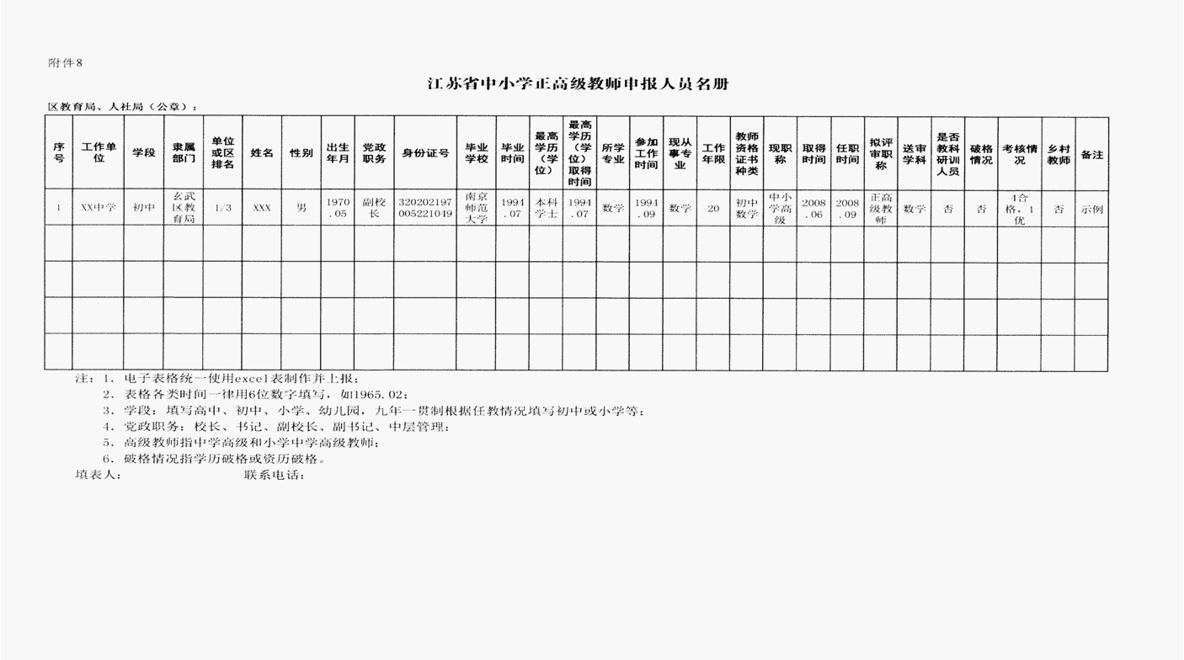
附件9
江苏省教师系列正高级职称申报人员
师德师风情况说明
为贯彻落实中共中央办公厅国务院办公厅《关于深化职称制度改革的意见》和省教育厅《关于进一步加强师德师风建设的意见》的精神和要求，在本次教师系列高级专业技术职称推荐中坚持德才兼备、以德为先。经市教育局全面考察申报人员的职业操守和师德师风情况，XXX等XX位同志（名单附后）目前没有违反教师职业操守和师德师风的情况。
特此说明。
XXX教育局
2019年XX月XX日

2019年教师系列正高级职称申报人员名单
单位（盖章）：
序号 | 姓名 | 工作单位及职务

附件10
江苏省中小学正高级教师
专业技术资格申报人员情况简表
学校名称 |  |  |  |  | 姓名 |  |  | 性别 |  | 出生年月
申报学科 |  |  |  | 学历、学位及所学专业 |  | 全日制学历： 所学专业：
 |  |  |  |  |  | 在职学历： 所学专业：
设区市集中教学测评等次 |  |  |  |  |  | 班主任工作年限 |  |  | 现任专业技术  职务及首聘时间
及任职情况
参加学术团体
获综合奖励情况  任现职以来 | 荣誉称号、表彰奖励名称 |  |  |  |  | 获奖时间 | 授奖部门 |  |  |  | 获奖  级别 | 排名  /总人数
任现职以来教学工作情况 | 起止时间 |  |  | 任教学校 |  | 任教学科或  授课名称 | 授课对象、年级及人数 |  |  |  | 周课时 | 学年  总学时
任现职以来教学工作情况 | 任现职期间平均周课时

任现职以来开设研究课、示范课、专题讲座等情况
时间 | 名称 |  |  |  | 在何范围开设 |  |  |  | 组织单位
任现职以来教研、科研主要业绩成果
时间 | 业绩成果名称 |  |  | 本人承担部分 |  |  | 出版、发表、交流及获奖情况
教师民意测验  情况 |  | 总人数 |  | 同意人数 |  |  | 反对人数 |  |  | 弃权人数
学生（指导对象）民意测验情况 |  | 总人数 |  | 同意人数 |  |  | 反对人数 |  |  | 弃权人数
市学科评议组  票数 |  | 总人数 |  | 同意人数 |  |  | 反对人数 |  |  | 弃权人数
市推荐评审  委员会票数 |  | 总人数 |  | 同意人数 |  |  | 反对人数 |  |  | 弃权人数

